构建知识联系线索，突破地理知识重难点.

构建一条高效的知识联系得线索，是实现知识迁移，提高能力的重要途径。
案例：
（2002上海）冬季，一艘货船从俄罗斯北部唯一的不冻港启航，沿欧亚澳航线经地中海、苏伊士运河、红海至印度洋，再向东穿过马六甲海峡经新加坡到上海。读图回答：
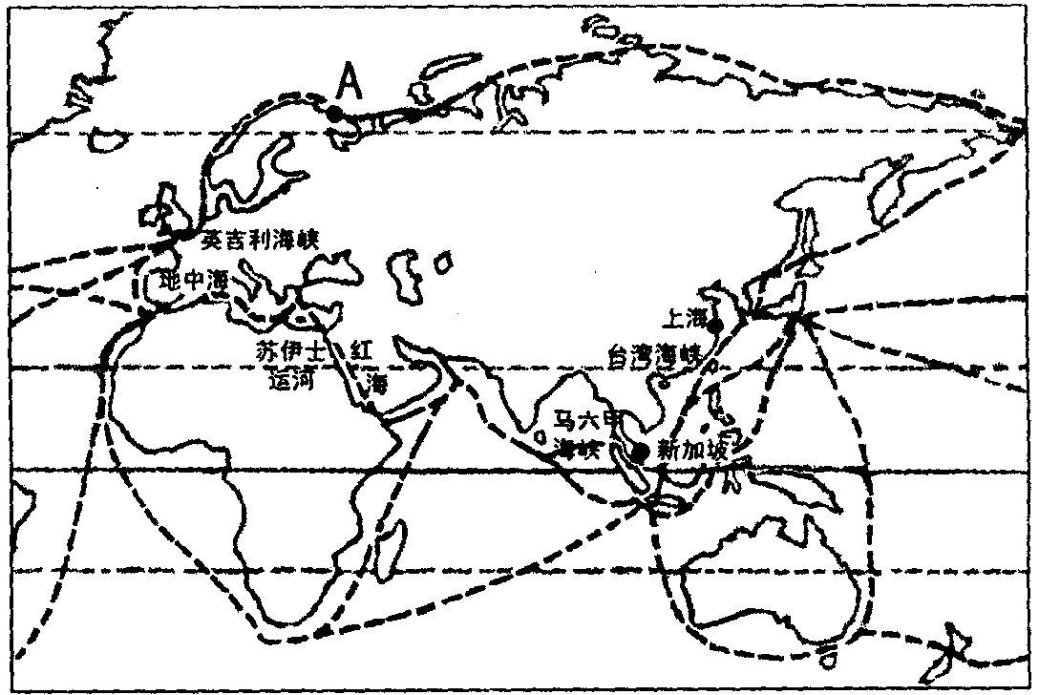
38．海港A的名称是： 。
该海港位于北极圈内，却成为不冻港，原因是： 。
39．穿过英吉利海峡时风急浪高，货船颠簸摇晃，主要是受到 风的影响。船在地中海行驶常会遇到下雨天气，这是因为 。
40．过苏伊士运河后，进入红海，这里海水盐度特别高。其原因是：
（1） ；
（2） 。
41．到达新加坡，附近海域风平浪静，这是因为新加坡地处 气压带，气流辐合上升，风力较小。过了台湾海峡，在上海东南的海面上矗立着高高的钻井平台，这是因为东海 蕴藏着油气资源，这里开采的天然气已输往上海浦东地区使用。

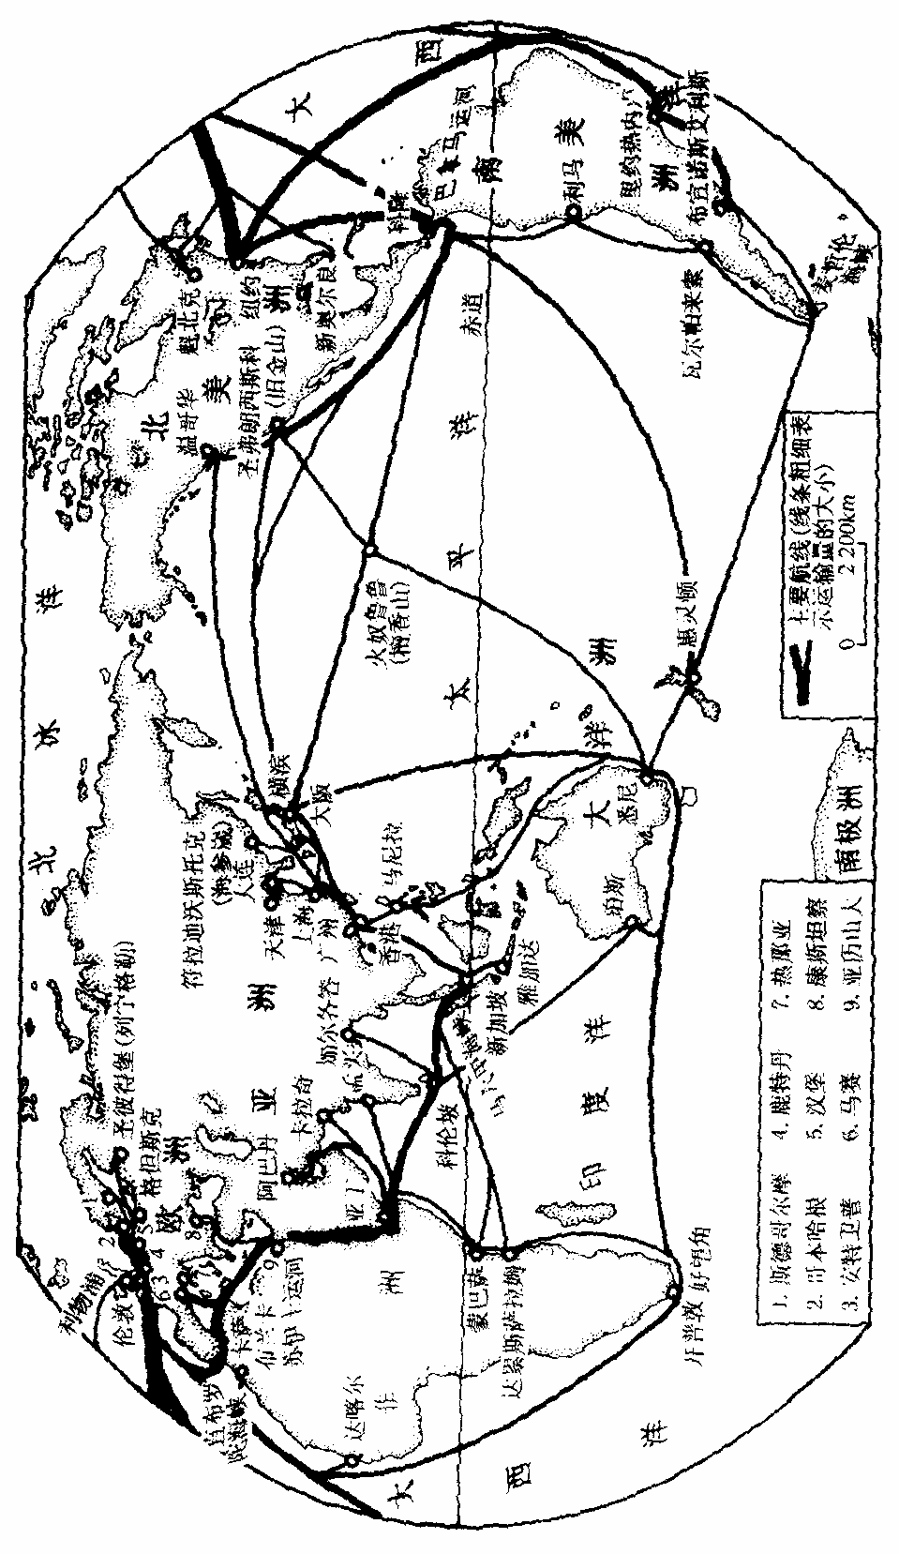
方法一：图上游世界
参考世界空白图（下页）思考、归纳、回答下列问题，实现认识提升：
出发点：波罗的海
知识考查重点：
（1）分析波罗的海成为盐度最低的海的原因。

经过点：北海
知识考查重点：
（1）比较北海与南海海水性质的不同。

（2）分析北海渔场成为世界著名渔场的原因。

（3）分析北海主要资源及开采过程中带来的主要环境问题。

经过点：英吉利海峡
知识考查重点：
（1）分析英吉利海峡成为世界著名繁忙海峡的主要原因。

（2）分析鹿特丹港成为世界著名港口的原因。

经过点：直布罗陀海峡
知识考查重点：
（1）说明北海到直布罗陀海峡沿线气候类型的更替并说出气候特点、分布规律与主要成因。

（2）说明北海到直布罗陀海峡沿线自然带的更替。

（3）直布罗陀海峡密度流的特点和成因。

经过点：地中海
知识考查重点：
（1）地中海气候分布规律、特点及主要成因。

（2）地中海气候对农业和旅游业的主要影响。

（3）运用板块构造学说解释地中海面积的变化趋势。

经过点：苏伊士运河
知识考查重点：
（1）分析苏伊士运河和巴拿马运河修建的意义。

（2）分析埃及经济特点及其原因。

经过点：红海
知识考查重点：
（1）热带沙漠气候分布规律、特点及主要成因。

（2）分析红海成为盐度最高的海的主要原因。

经过点：北印度洋
知识考查重点：
（1）热带季风气候分布规律、特点及主要成因。（与热带草原气候比较）

（2）北印度洋季风洋流的特点成因及其对古代航行的影响。

经过点：马六甲海峡
知识考查重点：
（1）分析马六甲海峡的重要意义。

（2）分析新加坡经济发展的优势区位条件。

（3）分析热带雨林气候分布规律、特点及主要成因。

（4）分析东南亚经济特点及其发展的主要条件。

（5）分析马六甲海峡附近多火山、地震的主要原因。

经过点：日本
知识考查重点：
（1）分析亚热带季风气候、温带季风气候的特点、分布规律和主要成因。
（2）分析亚欧大陆东西两岸洋流-补偿流的成因和名称。

（3）分析北海道渔场的主要成因。

（4）分析日本经济发展的主要区位条件。

经过点：美国西海岸
知识考查重点：
（1）比较欧洲和北美西海岸温带海洋气候分布的异同。

（2）分析硅谷经济发展的特点与区位条件。

经过点：秘鲁
知识考查重点：
（1）分析厄尔尼诺现象产生的主要原因及其影响。

（2）分析秘鲁渔场的形成原因。

（3）了解美洲大陆西海岸气候类型和自然带的更替。

（4）分析西风漂流的主要成因。

（5）分析安第斯山脉的成因及其影响。

经过点：巴西
知识考查重点：
（1）分析保护巴西热带雨林的主要意义。

（2）分析巴西城市、人口分布特点及其原因。

经过点：美国
知识考查重点：
（1）分析美国农业发展的主要特点及其条件。

（2）分析美国主要工业区及其发展条件。

方法二：游中国，知国情
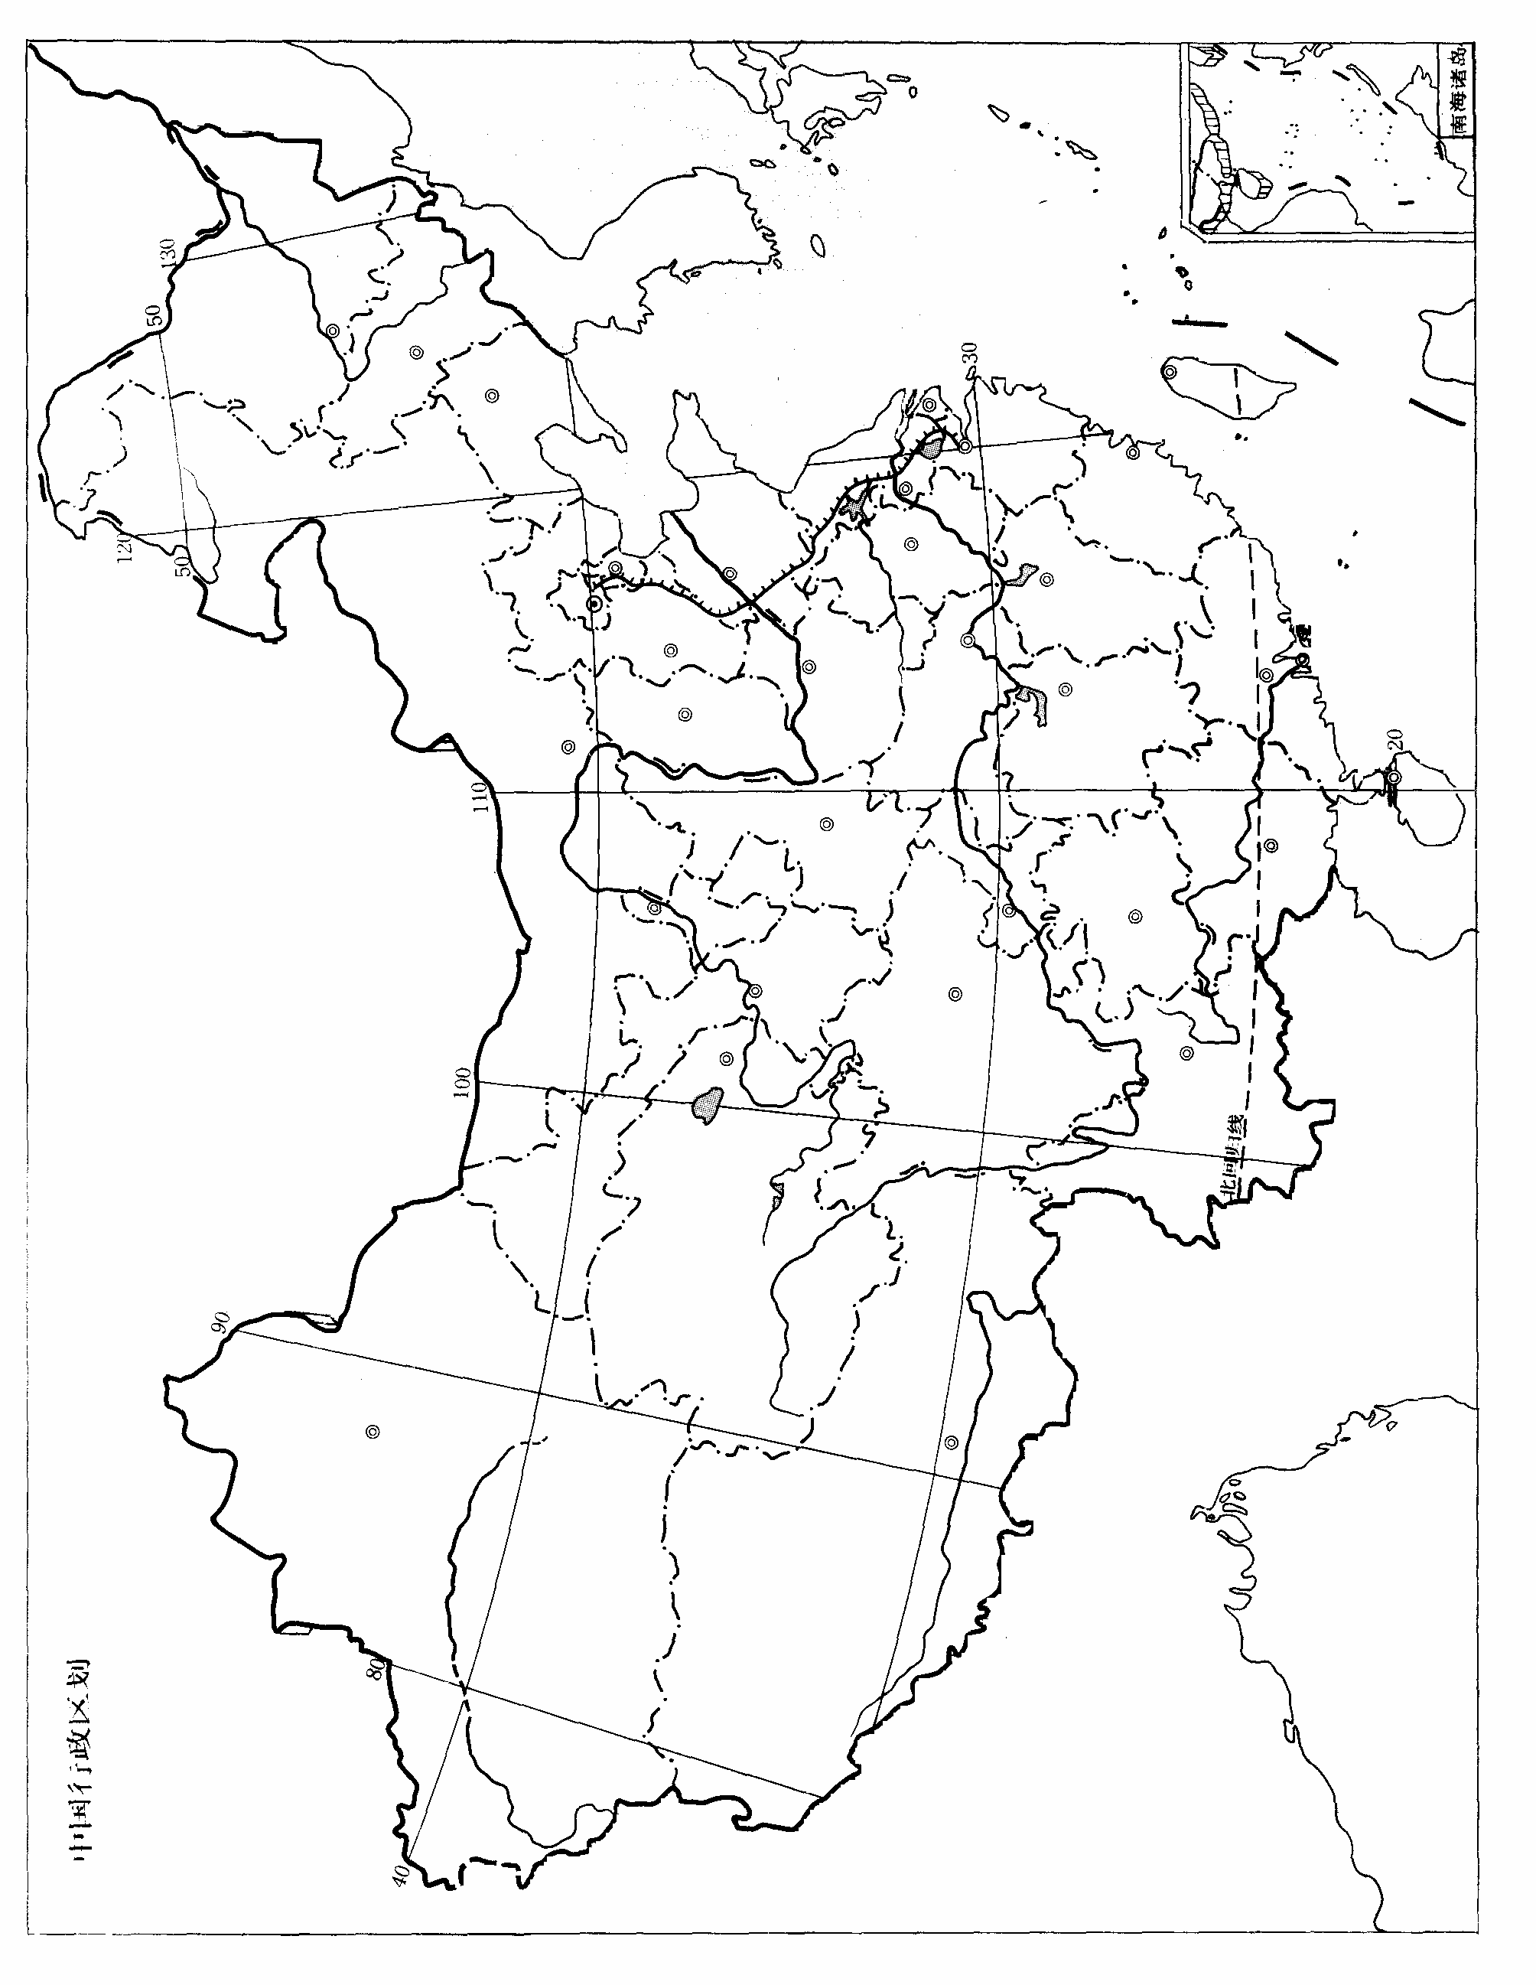

出发点：北京
知识考查重点：
（1）分析北京市自然环境特点。

（2）分析北京市发展旅游业的有利条件。

（3）说明北京市主要城市职能。

（4）分析北京地区水资源短缺的主要原因。

经过点：兰州
知识考查重点：
（1）说明从北京出发到达兰州的主要铁路线及其沿线地区的气候类型和自然带。

（2）到达兰州要穿过黄河，试分析黄河不同河段的水文特征和主要问题与解决措施。

（3）说明华北平原农业发展的主要灾害和治理措施。

（4）分析黄土高原水土流失的主要原因。

经过点：乌鲁木齐
知识考查重点：
（1）说明河西走廊历史上灌溉农业发达的主要原因。

（2）分析吐鲁番盆地瓜果特别甜的主要原因。

经过点：喀什
知识考查重点：
（1）说明天山北坡生长森林的原因以及天山冬季牧场和夏季牧场的分布。

（2）分析南疆商品棉基地发展的有利条件。

（3）根据塔里木盆地废弃的古城市和今天城市分布，说明塔里木盆地沙漠化范围的变化。

经过点：拉萨
知识考查重点：
（1）说明柴达木盆地被称之为“聚宝盆”的主要原因。

（2）分析青藏铁路修建的区位因素及其主要难题。

（3）分析青藏高原主要的资源能源特点。

（4）分析青藏高原农业的分布特点及其原因。

经过点：昆明
知识考查重点：
（1）分析成都平原农业发展的有利条件。

（2）说明喀斯特地貌的主要特点。

（3）说明西南地区的主要地质灾害及其成因。

（4）分析西南出海大通道修建的意义。

经过点：广州
知识考查重点：
（1）分析我国华南特带作物种植基地发展的区位条件。

（2）分析珠江三角洲经济发展的区位条件。

（3）分析港澳地区与内地密切的经济联系。

经过点：台湾
知识考查重点：
（1）说明台湾岛被称之为“宝岛”的主要原因。

经过点：长江
知识考查重点：
（1）说明从上海出发沿长江逆流而上沿线经过的主要大城市及其经济发展特点。

（2）说明南方低山丘陵地区主要的国土整治问题及其解决措施。

经过点：郑州
知识考查重点：
（1）说明秦岭—淮河南北自然地理环境的主要差异。

（2）试区分京广线和京九线并说明沿线特征。

方法三：区域对比（中外对比）
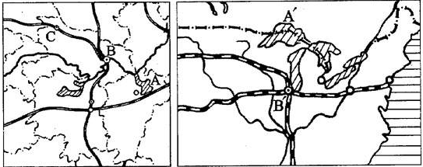
1.读“中国长江中游地区”和“美国五大湖地区”图，填表解答：（2000上海）
（1）填表：
 | 长江中游地区 | 五大湖地区
湖泊名称 | A： | A′：
气候类型 | 亚热带季风气候
农业地域类型 |  | 发达的商品化农牧业
主要矿产资源 | 铁、铜、锑
主要工业部门 |  | 钢铁、汽车
水陆交通枢纽 | B： | B′：
钢铁工业中心 |  | 芝加哥、匹兹堡
汽车工业中心 | C： | 底特律
（2）五大湖地区拥有汽车年产量最大的美国通用汽车公司。通过比较，对长江中游地区汽车工业的发展提出你的建议。
_________________________________________________________________________________________________________________________________________________
2．(2002广东)读图6，回答问题。
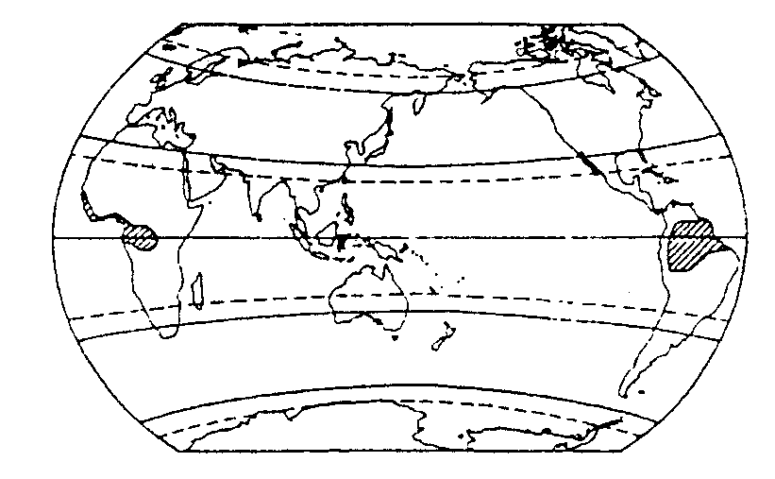
(1)图中用斜线标出的区域属于 （自然带)。该自然带气候形成的主要原因是：

(2)图中两斜线区域面积不同，试从地形、洋流两方面对此现象作出解释。
3．读图9，回答下列问题：（2004广东）
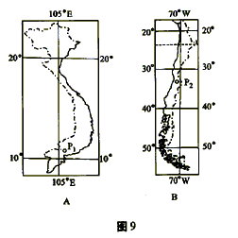

（1）A图所示国家的主要气候类型是 。
（2）B图所示国家的主要气候类型包括（按自上而下顺序） 、
和 。
（3）A图、B图所示都是狭长型的临海国家，导致两国气候差异的主要因素有：

（4）当P₁地盛行西南风时，P₂地的气候特点是 ，流经P₂地的主要洋流是 。
4．许多城市的兴起和发展与河流息息相关，自然造就了河流，河流养育了城市。（2004上海）
31．读下面中外著名城市景观照片，完成表格：
城市景观照片 | 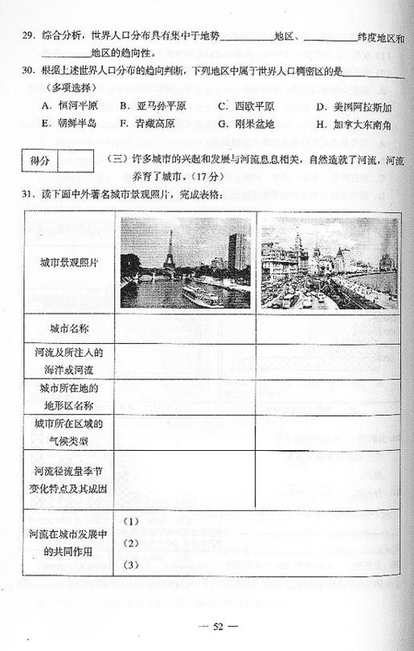
城市名称
河流及所注入的海洋或河流
城市所在地的地形区名称
城市所在区域的气候类型
河流径流量季节变化特点及其成因
河流在城市发展中的共同作用 | （1）  （2）  （3）
方法四：概括区域特征
阅读分析某岛国有关信息资料，结合已掌握的地理基础知识与方法，说出该国相关的区域特征。（2004上海）
据考察，某岛国所在岛屿属大洋海岭露出水面的部分，是由海岭顶部开裂处涌出物质冷凝而成。这里火山、地热喷泉众多，岛上1/8面积又为冰川所覆盖，火山与冰原相映，蔚为世界奇观。
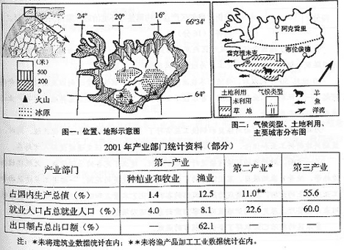
46．关于地理位置：该岛国在“五带”中，位于 带；在四大洋中，位于 洋与 洋之间。
47．关于自然环境特征：
（1）从地形类型及其分布看，该岛国的大部分为 ，沿海为 。按成因分类，组成该岛国的岩石主要是 。
（2）按世界气候类型分类，Ⅰ属 气候；Ⅱ属 气候，由于受 （洋流全称）的影响，这里与同纬度其它地区相比，气候较温和湿润。
48．关于人文、经济特征：
（1）从产业部门结构分析，该岛国的主导产业是第 产业，在该国对外贸易中占重要地位的产业部门是 业，按经济发展水平划分，该岛国应属于 国家。
（2）该岛国牧业主要分布在 部，主要是这里有 （土地利用类型）的分布。
（3）近20年来，该岛国大力发展旅游业，这里主要的自然旅游资源有 、 地貌与 等。
（4）该岛国首都是 ，由于它已全部利用新能源中的 能采暖，成为世界上著名的无烟城市。

